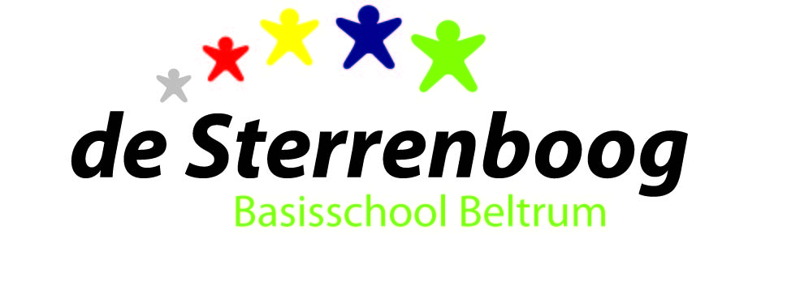

MEDEZEGGENSCHAPSRAAD basisschool de Sterrenboog

E-mail: mr@desterrenboog.nl

Hallo MR-leden,

Hierbij worden jullie uitgenodigd voor de MR-vergadering op dinsdag 19 november a.s.
om 19.30 uur in de personeelskamer van basisschool de Sterrenboog.

Agenda
- Opening | Voorzitter
- Notulen MR-vergadering d.d. 29-09-2015 | Voorzitter
- Mededelingen GMR:  afstemming GMR/MR  speerpunten GMR 2015/2016  bevindingen sharepoint GMR  basiscursus medezeggenschap nieuwe MR leden) | Bennie Dwars
- Ingekomen / uitgegane post | Secretaris
- Terugkoppeling Personeelsvergaderingen | PMR lid
- Taakverdeling MR | Voorzitter
- Mededelingen Directie | Directie
- Vakantierooster 2016-2017 | Directie
- Jaarverslag 2014/2015 de Sterrenboog | Directie
- Terugkoppeling tevredenheidsonderzoek | Directie
- Evaluatie continurooster | Directie/OMR lid
- Schoolplan 2015/2016 | Directie
- Datum volgende vergadering 13-01-2016 | Secretaris
- Rondvraag
- Sluiting

